Путешествие в страну каллиграфии
(внеклассное занятие по русскому языку)
Цель: сформировать орфографическую зоркость, отработать навыки каллиграфии. Развитие интереса к уроку русского языка.
Оборудование: Карточки на стол с названием станций, маршрутный лист на каждого участника, спички, пластилин, проволока, шнурки, буквы из бархатной бумаги, элементы букв, манка, мел, банка с водой и кисть, карта станций на доску.
Дежурные по станции ученики 3 класса. (Учитель их заранее знакомит с планом мероприятия и объясняет специфику заполнения таблицы в маршрутных листах.)
Здравствуйте первоклассники и третьеклассники. Сегодня мы отправимся в путешествие. Но это путешествие будет не в обычную страну, а в страну каллиграфии. У каждой страны есть карта и в стране каллиграфии она тоже есть. Посмотрите, пожалуйста, на доску. Первоклассники вы недавно попрощались с букварем с вашей первой книгой. В этой стране мы проверим, действительно ли вы закончили букварь и узнаем, насколько хорошо вы знаете буквы.
Ну, что дежурные по станции готовы? (Да)
Первоклассники готовы? (Да)
Тогда отправляемся.
(Третьеклассники занимают места за столами со станциями). А вы первоклассники получаете маршрутный лист, где нарисована карта страны со станциями и есть таблицы, которую заполняют дежурные станции. Можете начинать движение с любой станции, но те станции, которые помечены фломастером, вы должны пройти обязательно.
Все понятно? (Да)
Тогда начинаем.
( все участники расходятся по станциям, и начинается путешествие)
Станция «Спичечная»
С помощью спичек участник выкладывает букву, по заданию дежурного.
Станция «Пластилиновая»
С помощью пластилина участники выкладывают букву.
Станция «Проволочная»
С помощью проволоки участники выкладывают букву.
Станция «Песочная»
На листе бумаги с помощью клея участник пишет букву и сверху засыпает манкой, затем ссыпает не нужную манку, а очертание букв остается.
Станция «Шнурочная»
С помощью шнурков участники выкладывают букву.
Станция «Темные очки»
Дежурный завязывает ученику глаза шарфом и дает лист бумаги, на который приклеена буква из бархатной бумаги. Первоклассник на ощупь должен узнать букву.
Станция «Элементная»
Первоклассник должен, соединив несколько элементов, узнать букву.
Станция «Водная»
Участник с помощью кисти и воды пишет букву.
Станция «Меловая»
Участник с помощью мела пишут букву на доске.
Станция «Гримерочная»
Участникам завязывают глаза и на щеке или на руке пишут букву кистью.

Итог урока:
Молодцы ребята я вижу, что все основные станции вы уже прошли, а это значит, что наше путешествие подошло к концу. Все первоклассники отмети стрелками на карте станции в том порядке, в котором вы их прошли. И сдайте маршрутные листы мне, для того, чтобы я поставила оценки и вместе с дежурными мы определим победителя. А пока каждый из вас получит цветочек, на котором написаны шесть букв в начале каждой строчки, а вы должны продолжить. Но вы не просто продолжаете, а это должно быть связано с нашим путешествием и вашим настроением.
Спасибо большое ученикам третьего класса за помощь в проведении мероприятия и вам дорогие участники 1 класса.

Маршрутный лист
ученика (цы) ______ класса
__________________________

Символы станции | Задание | Я | Оценка дежурного | У.
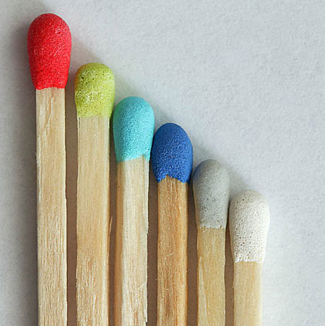
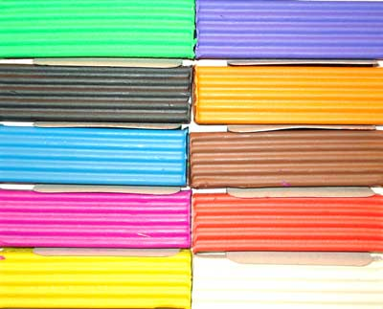
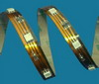
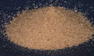
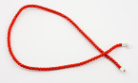
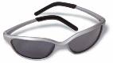
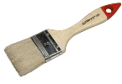
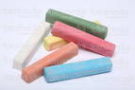
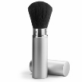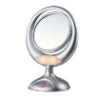

СТРАНА КАЛЛИГРАФИИ
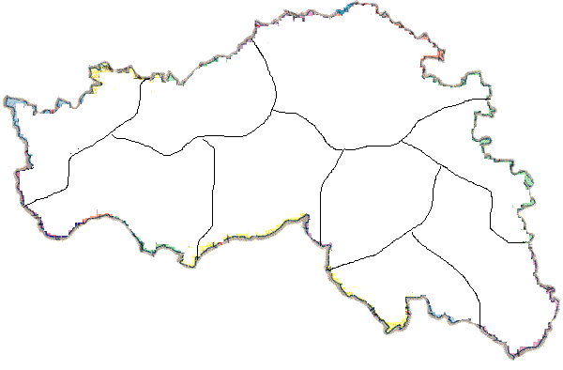
Станции:
1.Спичечная
2.Пластилиновая
3.Проволочная
4.Песочная
5.Шнурочная
6.Темные очки
7.Водная
8.Меловая
9.Гримерочная

Цветы для рефлексии

